Práctica 1

**Ejercitación 1 - Responder el siguiente cuestionario:**

**1. Qué es HTML, cuando fue creado, ¿cuáles fueron las distintas versiones y cuál es la última?**

**2. ¿Cuáles son los principios básicos que el W3C recomienda seguir para la creación de documentos con HTML?**

**3. En las Especificaciones de HTML, ¿cuándo un elemento o atributo se considera desaprobado? ¿y obsoleto?**

**4. Qué es el DTD y cuáles son los posibles DTDs contemplados en la especificación de HTML 4.01?**

**5. Qué son los metadatos y cómo se especifican en HTML?**

1) El HTML es un lenguaje de programación (HyperText Markup Language) usado por la World Wide Web para la publicación y distribución de información en forma global y universal. El mismo fue creado en 1991 por Tim Berners-Lee.

Las diferentes versiones que existen del mismo son:

* HTML 2.0 🡪 publicado oficialmente en 1995.
* HTML 3.2 🡪 publicado oficialmente en 1997.
* HTML 4.01 🡪 publicado oficialmente en 1999.
* HTML 5, 5,1, 5,2 🡪 publicado oficialmente en 2014. (última versión oficial).

2) Los principios básicos recomendados por la W3C para la creación de documentos HTML son:

1. Separar estructura y presentación.
2. Considerar la accesibilidad universal a la Web.
3. Ayudar a los agentes de usuario con la representación incremental.

3) Un elemento o atributo se considera desaprobado cuando ha quedado anticuado por la presencia de estructuras nuevas.

Un elemento o atributo obsoleto es aquél para el cual no hay garantía de soporte por parte de un agente de usuario. Los elementos obsoletos han dejado de estar definidos en la especificación.

4) El DTD es un documento que consiste en la declaración de los tipos de elementos y sus atributos; principalmente se define el nombre del elemento, si las etiquetas son opcionales y el contenido del elemento si es que lo posee.

5) Los Metadatos pueden definirse como a declaración de una propiedad y de su valor; o más específicamente como la referencia a un perfil en el que se definen la propiedad y sus valores legales.

Los metadatos se especifican de dos maneras, dependiendo si son referencias a valores dentro del mismo documento o externos a él. En el caso que se realice desde dentro de un documento, por medio del elemento META mencionando al autor o perfil legal de su propiedad. Y Si se realizada desde fuera del documento, vinculando los metadatos por medio del elemento LINK a una URL específica del perfil legal.

**Ejercitación 2 - Analizar los siguientes segmentos de código indicando en qué sección del documento HTML se colocan, cuál es el efecto que producen y señalar cada uno de los elementos, etiquetas, y atributos (nombre y valor), aclarando si es obligatorio.**

**2.a)**

**<!-- Código controlado el día 12/08/2009 →**

|  |  |  |  |  |  |
| --- | --- | --- | --- | --- | --- |
| **Sección** | **Efecto** | **Elemento** | **Atributo** | **Valor** | **Obligatorio** |
| Cualquiera | Ninguno | Comentario |  | Código controlado el día 12/08/2009 | NO |

**2.b)**

**<div id="bloque1">Contenido del bloque1</div>**

|  |  |  |  |  |  |
| --- | --- | --- | --- | --- | --- |
| **Sección** | **Efecto** | **Elemento** | **Atributo** | **Valor** | **Obligatorio** |
| Body | Bloque | Contenedor | Id | Bloque1 | NO |
| Cualquiera | Texto | Texto |  |  | NO |

**2.c)**

**<img src="" alt="lugar imagen" id="im1" name="im1" width="32" height="32"**

**longdesc="detalles.htm" />**

|  |  |  |  |  |  |
| --- | --- | --- | --- | --- | --- |
| **Sección** | **Efecto** | **Elemento** | **Atributo** | **Valor** | **Obligatorio** |
| Body | Mostrar imagen | Img | Src |  | NO |
|  |  |  | Alt | Lugar imagen | NO |
|  |  |  | Id | Im1 | NO |
|  |  |  | Name | Im1 | NO |
|  |  |  | Width | 32 | NO |
|  |  |  | height | 32 | NO |
|  |  |  | Longdesc | Detalles.htm | NO |

**2.d)**

**<meta name="keywords" lang="es" content="casa, compra, venta, alquiler " />**

**<meta http-equiv="expires" content="16-Sep-2019 7:49 PM" />**

|  |  |  |  |  |  |
| --- | --- | --- | --- | --- | --- |
| **Sección** | **Efecto** | **Elemento** | **Atributo** | **Valor** | **Obligatorio** |
| Head |  | Metadatos | Name | Keywords | NO |
|  |  |  | Lang | Es | SI |
|  |  |  | Content | Casa,compra,venta,alquiler | NO |
|  |  |  | http-equiv | expires | NO |
|  |  |  | Content | 16-Sep-2019 7:49 PM | SI |

**2.e)**

**<a href="http://www.e-style.com.ar/resumen.html" type="text/html" hreflang="es" charset="utf-8"**

**rel="help">Resumen HTML </a>**

|  |  |  |  |  |  |
| --- | --- | --- | --- | --- | --- |
| **Sección** | **Efecto** | **Elemento** | **Atributo** | **Valor** | **Obligatorio** |
| Body | Link url | Ancla | href | http://www.e-style.com.ar/resumen.html | SI |
|  |  |  | Type | Text/html | NO |
|  |  |  | Hreflang | Es | NO |
|  |  |  | Charset | Utf-8 | NO |
|  |  |  | Rel | help | NO |

**2.f)**

**<table width="200" summary="Datos correspondientes al ejercicio vencido">**

**<caption align="top"> Título </caption>**

**<tr>**

**<th scope="col">&nbsp;</th>**

**<th scope="col">A</th>**

**<th scope="col">B</th>**

**<th scope="col">C</th>**

**</tr>**

**<tr>**

**<th scope="row">1º</th>**

**<td>&nbsp;</td>**

**<td>&nbsp;</td>**

**<td>&nbsp;</td>**

**</tr>**

**<tr>**

**<th scope="row">2º</th>**

**<td>&nbsp;</td>**

**<td>&nbsp;</td>**

**<td>&nbsp;</td>**

**</tr>**

**</table>**

|  |  |  |  |  |  |
| --- | --- | --- | --- | --- | --- |
| **Sección** | **Efecto** | **Elemento** | **Atributo** | **Valor** | **Obligatorio** |
| Body | Tabla | Table | width | 200 | NO |
|  |  |  | summary | Datos correspondientes al ejercicio vencido | NO |
|  |  | Caption | align | top | NO |
|  |  | tr |  |  | SI |
|  |  | td | scope | col | SI |
|  |  | td | Scope | row | SI |

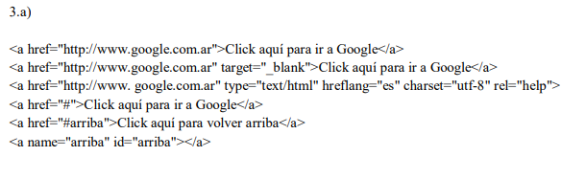

El primero te redirige al href indicado en la misma pestaña.

El segundo te abre una pestaña nueva y la redirige al href indicado.

El tercero no muestra nada.

El cuarto te desplaza a un elemento de id sin nombre.

El quinto te desplaza a un elemento de id con nombre “arriba”.

El sexto no muestra nada.

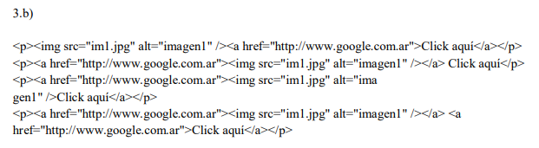

Todos los casos redigire al href indicado.

En el primero la imagen es texto sin ancla y el texto tiene ancla.

En el segundo la imagen tiene ancla y el texto no.

El tercero tiene imagen y texto como anclas en una sola sentencia.

El cuarto tiene ancla en la imagen y en el texto por separado.

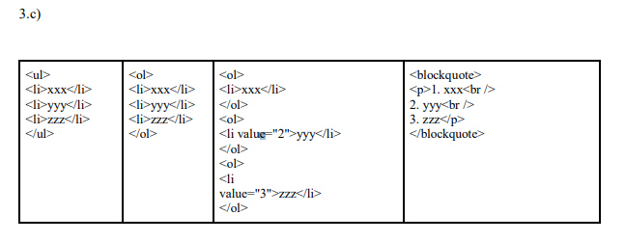

El primer caso es una lista no ordenada.

El segundo caso es una lista ordenada.

El tercer caso es una lista ordenada, en orden de acuerdo al value del li.

El cuarto es un parrafo exacto escrito tal cual se muestra en la segunda salida.

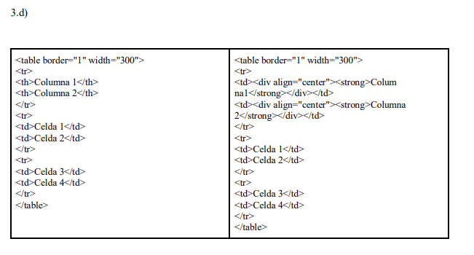

Las salidas son iguales, la diferencias es que la primer fila en el lado izquierdo utiliza <th> que es una fila de celda del <table-head> y en el lado derecho utiliza un <td> que es una fila de la celda <table-body>, la cual le aplica las propiedades de un <th>.

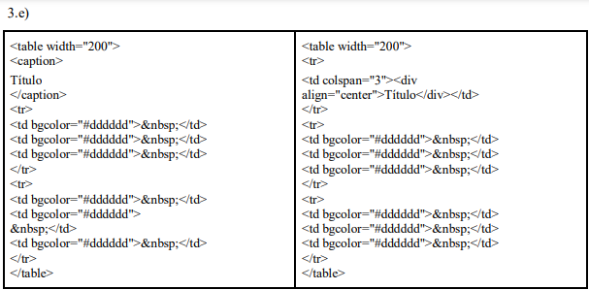

La única diferencia es en el código aunque las salidas son las mismas aunque tienen escrito de diferente manera el texto “título”, una forma ingresada desde el primer <tr> y la otra con el <caption> que es un elemento de titulo de <table>

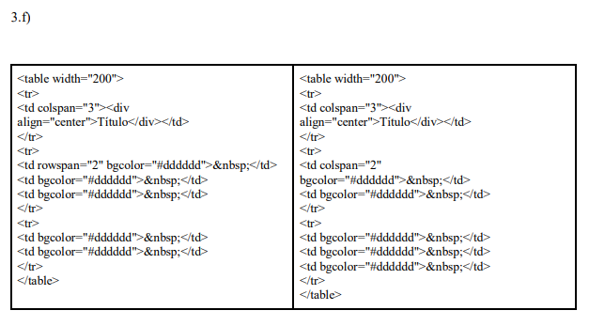

La diferencia se encuentra en la combinación de las filas y las columnas con el colspan.

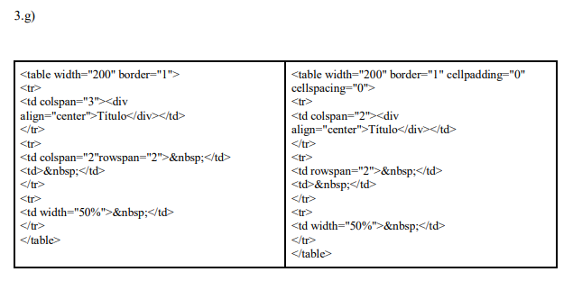

La única diferencia que poseen es en el tipo de border que posee la <table> y las diferentes formas de representar las mismas cantidades de filas y columnas.

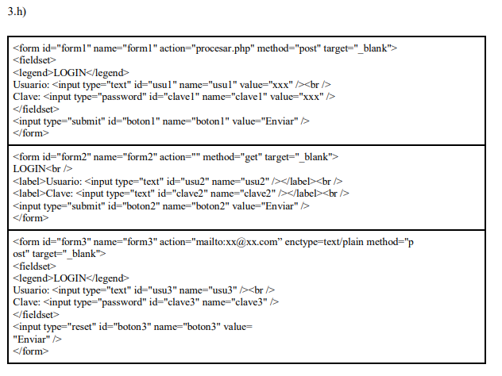

En el primer <form>, la etiqueta de agrupación de nombre posee el border del <legend>, también posee valores precargados en los <input> al realizar el submit del form a través del POST, redirigiendo el procesamiento a una nueva pestaña.

En el segundo <form>, no posee el border del <legend> ni tampoco el <fieldset>, y el submit procesa el mismo form direccionando a la pagina misma a través del GET y desplazando la vista hacía el id de nombre “arriba”.

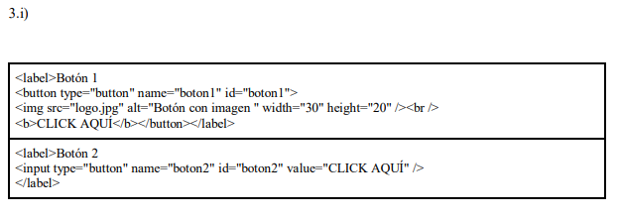El tercer <form>, posee el <fieldset> y el <legend> al igual que el primero, pero su procesamiento no redirige a ninguna pestaña o link, y realiza el envío del form a la dirección de correo ingresada en el atributo action.

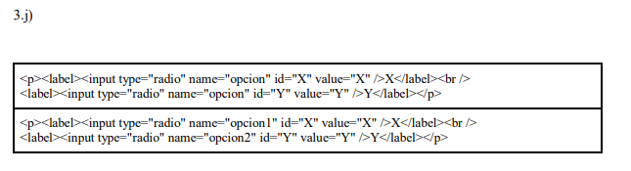El primer boton posee una imagen con texto y el segundo botón solo texto.

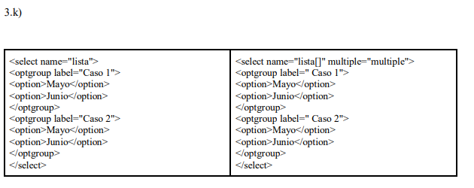En el primer caso los <input> de tipo radiobutton, se encuentran agrupados (selección única) y en el segundo caso los radiobutton no se encuentran agrupados (selecciones multiples).

El primer <select> es de selección única y el segundo <select> es de selección múltiple.